## Cahier des charges application – projet Big Bridge

Contexte

Dans le cadre de la continuité du projet Big Bridge, nous cherchons à mettre en place une solution permettant de réduire le taux d’entrées au CHU lié à la qualité de l’air. L’application doit pouvoir analyser les données personnelles et médicales d’un patient ainsi que les données environnementales en temps réel afin de prévenir et conseiller ce dernier sur les risques éventuels qu’il encourt.

Présentation du document

Ce document est un cahier des charges théorique pour une application reliée à une montre connectée (smartwatches) et à une balance connectée (pèse personnes).

Etude de l’existant

Les applications santé :

***Qalyo*** est une application pour mieux gérer sa santé. Cette dernière collecte des données en lien avec la santé et le bien-être: poids, tension artérielle, cholestérol, stress, nutrition, nombre de pas... Elle connecte les objets et dispositifs médicaux et récupère automatiquement les données physiologiques. Qalyo analyse ensuite ces informations pour donner des conseils personnalisés.

https://www.qalyo.com/

Les ***smartwatches*** permettent une analyse du rythme cardiaque.

Les applications environnementales :

***Plume air Report*** permet de surveiller en temps réel, la qualité de l’air à Paris, et dans quelques grandes villes de France (Angers, Bordeaux, Clermont-Ferrand, Nantes, Dijon, Grenoble, Lyon, Lille etc.). Plume air Report utilise les données d’AirParif (association de surveillance de la qualité de l’air) et les autres données ouvertes de pollution des grandes villes, pour retranscrire le niveau de pollution sur cinq niveaux, de l’air le plus pur, à la très forte pollution. A chaque niveau, l’application donne des conseils sur les activités à faire, ou non, en extérieur. Un nuage gris ou bleu apparaît selon la qualité de l’air. La couleur conseille, ou non, d’aller faire des activités sportives dehors.

https://play.google.com/store/apps/details?id=com.plumelabs.air&hl=fr

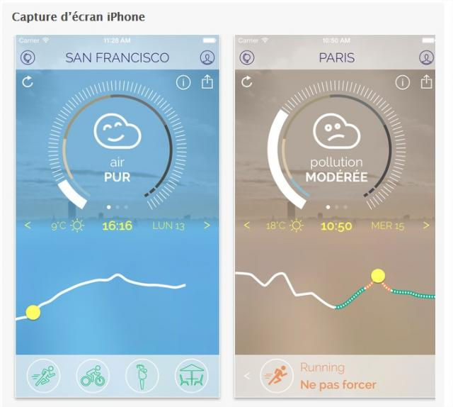

***Qualité de l’air*** permet de suivre en direct la qualité de l’air mesurée dans la station la plus proche de l’utilisateur. Elle compile les données des observatoires officiels régionaux. L’application détaille la qualité de l’air selon les 5 indices utilisés en France. Chaque indice (SO2 : dioxyde de soufre, gaz libéré par l'industrie et la combustion du pétrole, charbon, gaz naturel, O3 : ozone, issu de la réaction des rayons UV du soleil avec certains gaz de l'industrie, NO2 : dioxyde d'azote, gaz fortement toxique émis par les moteurs diesel, PM10 : particules en suspension, générées par le chauffage au bois, la combustion de l'essence, et les centrales thermiques), est matérialisé par un petit cercle de couleur, du vert au rouge, en fonction de la qualité de l’air. Le cinquième indice, le cercle le plus gros, ATMO, est la valeur qui permet de donner un aperçu global de la qualité de l'air. Un gros cercle vert, l’air est pur, un gros cercle rouge, c’est très mauvais.

https://play.google.com/store/apps/details?id=com.airvisual&hl=fr

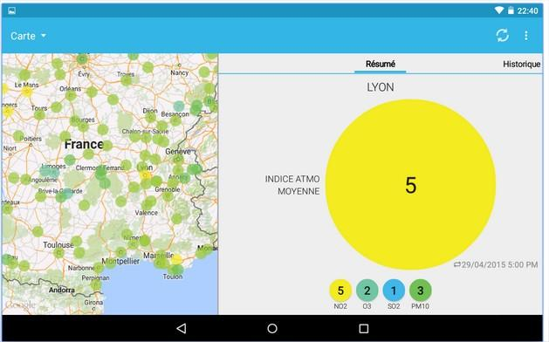

***Assistant Air (MAAF)***

|  |  |
| --- | --- |
|  | * Consulter le niveau de pollution des villes en Europe, * Consulter les niveaux des pollens en France, * Consulter les prévisions météo jusqu'à 3 jours en France, * Créer des alertes pour vos villes favorites afin d'être informé dès que la pollution ou les pollens auxquels vous êtes sensibles, dépassent un seuil critique, * Obtenir des conseils selon le niveau de pollution ou de pollen, * Découvrir comment mieux agir sur votre santé et votre environnement, * Trouver des réponses à vos questions sur la pollution et les pollens. |

https://www.maaf.fr/assurances/fr/p_78494/application-assistant-air

Comparaison des applications

|  |  |  |  |  |  |  |
| --- | --- | --- | --- | --- | --- | --- |
|  | Gratuit | Niveau pollution actuel | Prévisionnel | Conseil usager | Groupe sensible | Bien être usager |
| Plume [1]Air Report | X | X | X | X |  |  |
| Qualité de l’air[2] | X | X | X |  | X | X |
| Assistant Air [3](MAAF) | X | X |  |  |  |  |
| Big Bridge – SE (souhaité) | X | X | X | X | X | X |

*Description des critères de comparaison :*

Gratuit : L’acquisition de l’application n’est pas payante

Niveau pollution actuel : L’application indique le niveau de pollution actuel

Prévisionnel : L’application indique une prévision du niveau de pollution dans les heures à venir

Conseil usager : L’application notifie et conseil l’usager selon le niveau de pollution

Groupe sensible : L’application prend en compte les groupes sensibles comme ceux atteints de maladies cardiaques ou respiratoires

Bien être usager : L’application n’a pas que les données de pollution pour conseiller l’usager, elle prend aussi en compte ses données personnelles (tension, données cardiaques, âge, poids …. )

Ces critères de comparaison ont été choisi parmi toutes les fonctionnalités proposées par les diverses applications car elles sont les plus intéressantes pour l’élaboration de notre application Big Bridge – SE.

Les contraintes

Authentification

Confidentialité données médicales et personnelles

Outils

Bases de données Oracle, langage R

Principales fonctionnalités

Côté client : collecter les données médicales rentrées dans l’application + récoltées grâce à la montre connectée ainsi que les données environnementales (pollution). Analyser et traiter ces données pour informer et conseiller le patient sur les risques qu’il encourt selon la qualité de l’air.

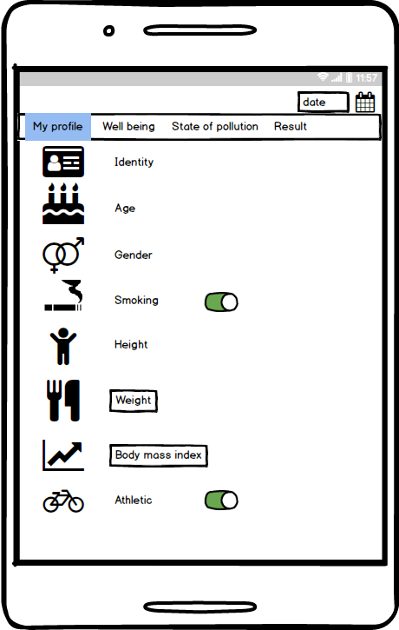Fonctionnalités détaillées

Sur la page dédiée à son profil, l’utilisateur va pouvoir renseigner les informations le concernant. Toutes ces informations sont importantes pour effectuer le diagnostic.

L’âge est important car ce qui peut sembler normal pour un jeune patient peut s’avérer pathologique pour une personne âgée. Il en est de même pour le genre.

Les mauvaises habitudes comme le fait de fumer peuvent accentuer les risques de maladies.

La taille est une des variables servant à calculer l’IMC du patient.

Le poids sert à calculer l’IMC mais aussi à prévenir les maladies cardiovasculaires (il est à analyser en fonction de la taille du patient).

Les données cardiaques sont très importantes dans la prévention des maladies cardiaques. Cela dépend surtout de l’âge. Les pathologies varient selon l’âge. De plus, la température du corps peut aussi être la cause de battements plus élevés. Les mauvaises habitudes (fumer, boire de l’alcool…) ainsi que l’IMC sont des facteurs à également prendre en compte durant le traitement de ces données.

L’IMC, si l’indice est élevé, peut être un facteur à risque concernant les maladies cardiaques.

La pression artérielle élevée peut révéler une maladie cardiaque selon, bien évidemment, le profil du patient. S’il est sportif, jeune avec un IMC normal, une haute pression artérielle n’aura pas la même signification qu’une personne âgée avec un IMC important ayant de mauvaises habitudes telles que le tabac.

L’activité physique est un facteur à prendre en compte : peu d’activité physique peut engendrer des problèmes de surpoids ainsi que des maladies cardiaques (notamment si la pression artérielle est élevée).

Le poids ainsi que l’IMC ne sont pas forcément à remplir par le patient. Si ce dernier dispose d’une balance connectée, il peut établir une connexion avec l’application afin que les données soient directement relevées. Il existe maintenant des pèses personnes connectés relevant bien sûr le poids mais calculant aussi l’IMC de l’usager.

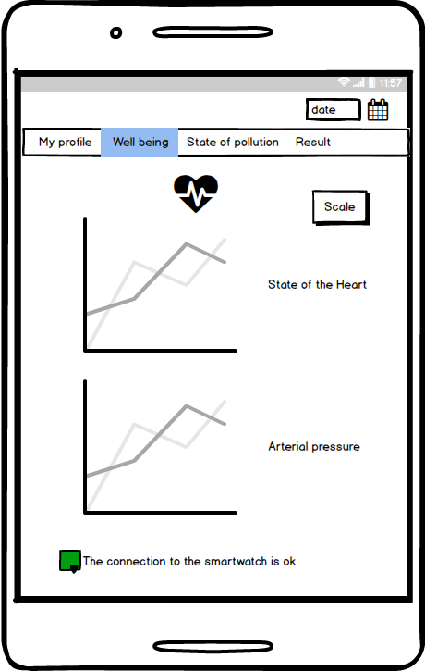

Dans cette section, l’utilisateur va pouvoir suivre son état dit de « bien-être ». Grâce à sa montre connectée, il pourra y suivre son activité cardiaque ainsi que sa pression artérielle.

En cliquant sur le bouton « scale », il sera redirigé vers la page dédiée au pèse personnes connecté.

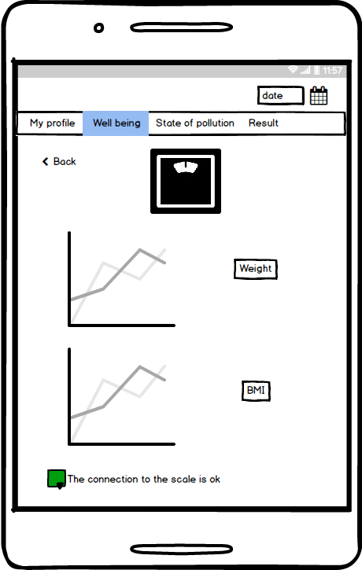

Sur cette page, l’utilisateur va pouvoir voir son poids ainsi que son IMC grâce aux données récoltées depuis le pèse personnes connecté.

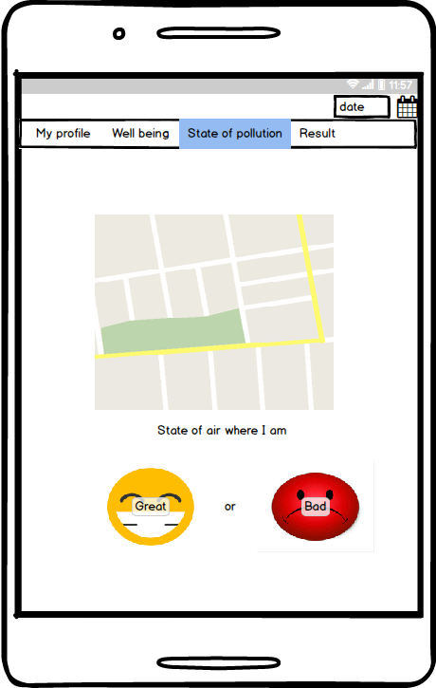

Ici, l’usager va pouvoir suivre la qualité de l’air (niveau de pollution) en temps réel selon où il se trouve. Un visage apparaîtra selon si la qualité de l’air est jugée bonne ou mauvaise.

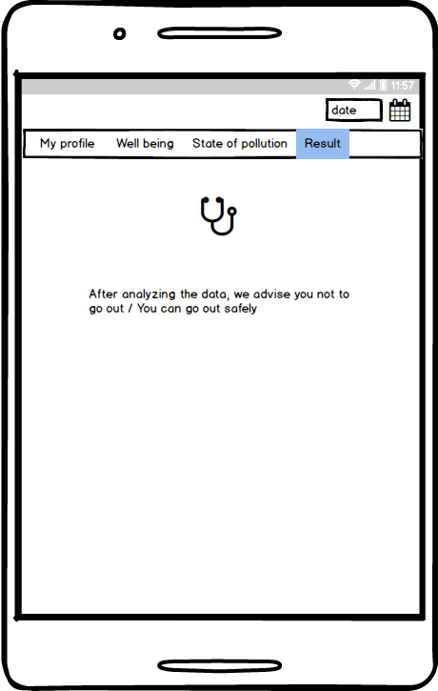

Dans l’onglet résultat, l’utilisateur recevra un conseil. Après analyse de toutes les données récoltées, il lui sera ou non conseillé de sortir à tel moment et selon les risques potentiels.

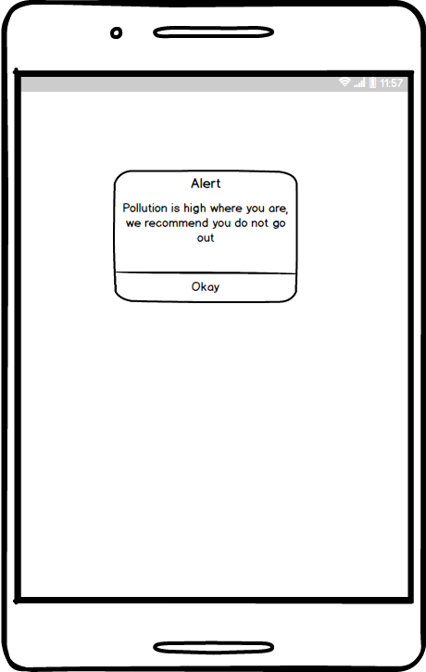

Toutefois, si le patient ne consulte pas l’application et que les données récoltées montrent qu’il existe un risque non négligeable, l’usager se verra notifié (conseil de ne pas sortir) afin d’être prévenu du risque encouru.

1. “7 applications mobile santé qui se sont fait remarquer.”
2. Ibid.
3. “MAAF Assurances - Application Assistant Air.”